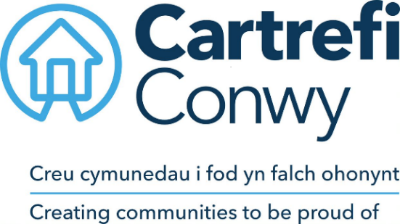

Cydlynydd Bod yn Annibynnol
Proffil y swydd
Tîm: Gwasanaethau Byw'n Annibynnol  Rheolwr Atebol: Amherthnasol | Cyflog: Cyfradd y Sefydliad Cyflog Byw  Lleoliad: Symudol
PWRPAS Y SWYDD
Helpu oedolion sy’n byw yn Sir Conwy ac sydd angen gwahanol lefelau o gymorth i fyw’n annibynnol yn eu cartref ac allan yn y gymuned. Bydd yr atgyfeiriadau’n cael eu hanfon drwy broses atgyfeirio yn unol â chytundeb dan gontract gyda’r awdurdod lleol. Bydd y cymorth yn amrywio o wasanaeth cadw cwmni, all leihau teimladau o unigrwydd ac ynysiad, i fynd i apwyntiadau Meddyg Teulu, helpu gyda thasgau o amgylch y tŷ a mynd i ddigwyddiadau.

GWAHANOL AGWEDDAU’R SWYDD
Trosiant Cartrefi Conwy tua £25m, trosiant Creu Menter tua £12m, tua 4,030 o Gartrefi, tua 280 o gydweithwyr.

FFOCWS A CHYFRIFOLDEBAU ALLWEDDOL
Bydd y tasgau’n amrywio yn dibynnu ar eich sgiliau a’ch diddordebau chi ynghyd ag anghenion yr unigolyn yr ydych yn eu helpu. Gallai’r tasgau gynnwys, ond nid ydynt wedi’u cyfyngu i’r canlynol:
- Cadw cwmni
- Darparu cludiant i fynd i apwyntiadau
- Mynd gydag unigolyn i siopa / ar ymweliadau
- Helpu i wneud galwadau ffôn / talu biliau cyfleustodau
- Cymorth yn dilyn profedigaeth
- Cwmni i fynd i’r sinema / theatr ac ati
- Cwmni tra bo gweithiwr yn y tŷ
- Cwmni i fynd i nofio
- Cwmni i fynd i ddosbarthiadau addysgol
- Cofnodi unrhyw gymorth pellach sydd ei angen
- Cofnodi gwybodaeth yn ôl yr angen
- Cofnodi a dogfennu’r gweithgareddau a ddarperir
- Mynd gyda’r unigolyn i ddigwyddiadau
- Llenwi holiaduron bodlonrwydd gyda’r unigolyn
- Nid yw hon yn rhestr gyflawn gan y bydd y tasgau’n dibynnu ar anghenion yr unigolyn.

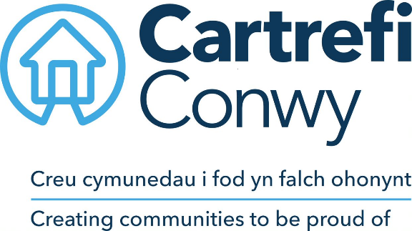
Manylion am yr Unigolyn

CYMWYSTERAU
Hanfodol | Asesir drwy:
Safon dda o sgiliau Llythrennedd a Rhifedd | Ffurflen Gais/Cyfweliad
Dymunol
NVQ (neu gymhwyster cyfwerth) mewn gwaith gofal neu gymorth neu bwnc Tai cysylltiedig | Ffurflen Gais/Cyfweliad

PROFIAD
Hanfodol | Asesir drwy:
Profiad o weithio gyda phobl hŷn neu ddiamddiffyn a threfnu neu hwyluso gweithgareddau cymdeithasol  Profiad o waith rhyngasiantaethol a gwybodaeth am wasanaethau perthnasol er mwyn gallu eirioli’n hyderus ar ran eraill | Cyfweliad/Ffurflen Gais  Cyfweliad/Ffurflen Gais

GWYBODAETH A SGILIAU
Hanfodol  Blaengaredd a’r gallu i weithio'n annibynnol gan wneud penderfyniadau doeth  Gallu defnyddio Microsoft Office; Word, Outlook (lefel defnyddiwr sylfaenol) yn hyderus  Sgiliau cyfathrebu rhagorol  Gallu gyrru a bod â char i’w ddefnyddio* | Asesir drwy:  Ffurflen Gais/Cyfweliad  Ffurflen Gais/Cyfweliad  Ffurflen Gais/Cyfweliad
*Gallu gyrru yn y DU a bod â char i’w ddefnyddio | Ffurflen Gais/Cyfweliad
Dymunol

Profiad o weithio gydag aelodau’r cyhoedd  Sgiliau Cymraeg | Ffurflen Gais/Cyfweliad  Ffurflen Gais/Cyfweliad

Mae Cartrefi Conwy wedi ymrwymo i Gydraddoldeb ac Amrywiaeth yn ein gweithgareddau
* Lle bo anabledd yn atal hyn, bydd y sefyllfa’n cael ei hadolygu gyda’r ymgeisydd yn ystod y cyfweliad i weld a oes unrhyw addasiad rhesymol y gellir ei wneud ar gyfer y gofyniad hwn.

